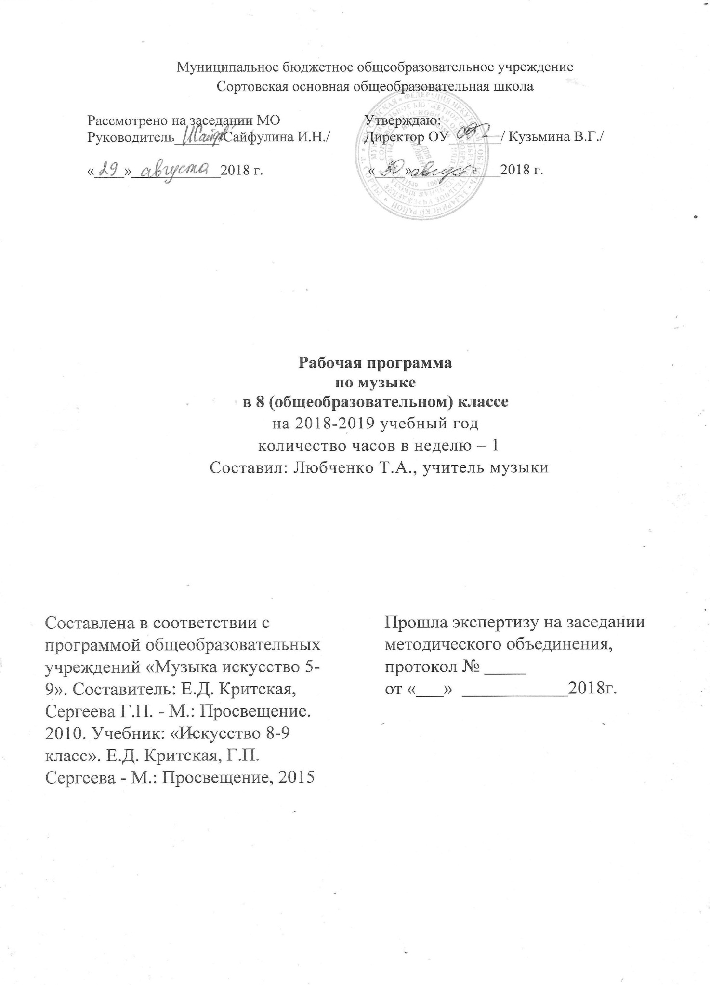

**РАБОЧАЯ ПРОГРАММА «МУЗЫКА»**

**8 класс**

**I. Пояснительная записка.**

-Федеральный государственный образовательный стандарт основного общего образования, утвержденный приказом Министерства образования и науки Российской Федерации от 17.12.2010 года №1897 с изменениями и дополнениями.

-Примерные программы по учебным предметам: музыка 5-8 классы:

-Авторская программа «Музыка» 5-8 классы Т.С.Критская, Г.С.Сергеева. Москва «Просвещение» - 2015.

Основная образовательная программа основного общего образования муниципального общеобразовательного учреждения – средняя общеобразовательная школа с. Калининское Марксовского района Саратовской области

-Положение о рабочей программе педагога муниципального общеобразовательного учреждения – средняя общеобразовательная школа села Калининское Марксовского района Саратовской области.

Рабочая программа по «Музыке» предназначена для реализации в МОУ-СОШ

с. Калининское. Ориентирована на учащихся 8 класса. Предмет «Музыка» входит в образовательную область «Искусство». 1 час в неделю, 34 часа в год.

II.Планируемые результаты освоения учебного предмета «Музыка»

***Личностными результатами***  изучения предмета «Музыка» являются следующие умения:

формирование целостного представления о поликультурной картине современного музыкального мира;

развитие музыкально-эстетического чувства, проявляющегося в эмоционально-ценностном, заинтересованном отношении к музыке во всем многообразии ее стилей, форм и жанров;

совершенствование художественного вкуса, устойчивых предпочтений в области эстетически ценных произведений музыкального искусства;

овладение художественными умениями и навыками в процессе продуктивной музыкально-творческой деятельности;

наличие определенного уровня развития общих музыкальных способностей, включая образное и ассоциативное мышление, творческое воображение;

приобретение устойчивых навыков самостоятельной, целенаправленной и содержательной музыкально-учебной деятельности;

сотрудничество в ходе реализации коллективных творческих проектов, решения различных музыкально-творческих задач.

***Метапредметным результатом***  изучения предмета «Музыка» является формирование универсальных учебных действий (УУД).

**Регулятивные УУД:**

Владеть основами самоконтроля, самооценки, принятия решений и осуществления осознанного выбора в учебной и познавательной деятельности;

умение определять понятия, обобщать, устанавливать аналогии, классифицировать, самостоятельно выбирать основания и критерии для классификации; умение устанавливать причинно-следственные связи; размышлять, рассуждать и делать выводы;

смысловое чтение текстов различных стилей и жанров;

Умение создавать, применять и преобразовывать знаки и символы модели и схемы для решения учебных и познавательных задач;

Договариваться о распределении функций и ролей в совместной деятельности; осуществлять взаимный контроль, адекватно оценивать собственное поведение и поведение окружающих;

Использовать мобилизации сил и волевой саморегуляции в ходе приобретения опыта коллективного публичного выступления и при подготовке к нему.

Прогнозировать содержание произведения по его названию и жанру, предвосхищать композиторские решения по созданию музыкальных образов, их развитию и взаимодействию в музыкальном произведении;

В диалоге с учителем совершенствовать самостоятельно выработанные критерии оценки.

**Познавательные УУД:**

Применять методы наблюдения, экспериментирования, моделирования, систематизации учебного материала, выявления известного и неизвестного при решении различных учебных задач;

Понимать различие отражения жизни в научных и художественных текстах; адекватно воспринимать художественные произведения, осознавать многозначность содержания их образов, существование различных интерпретаций одного произведения; выполнять творческие задачи, не имеющие однозначного решения;

Пользоваться различными способами поиска (в справочных источниках и открытом учебном информационном пространстве сети Интернет), сбора, обработки, анализа, организации, передачи и интерпретации информации в соответствии с коммуникативными и познавательными задачами и технологиями учебного предмета.

Уметь определять возможные источники необходимых сведений, производить поиск информации, анализировать и оценивать ее достоверность.

**Коммуникативные УУД:**

Умение самостоятельно ставить новые учебные задачи на основе развития познавательных мотивов и интересов;

Умение самостоятельно планировать пути достижения целей, осознанно выбирать наиболее эффективные способы решения учебных и познавательных задач;

Умение анализировать собственную учебную деятельность, адекватно оценивать правильность или ошибочность выполнения учебной задачи и собственные возможности ее решения, вносить необходимые коррективы для достижения запланированных результатов;

Оценивать свои учебные достижения, поведение, черты характера с учетом мнения других людей;

Слушать собеседника и вести диалог; участвовать в коллективном обсуждении, излагать свое мнение и аргументировать свою точку зрения;

***Предметные результаты* изучения курса.**

**Учащиеся должны**

***знать:***

Народные и современные жанры.

Понятия: *джаз, симфоджаз,* *блюз, спиричуэл, акцент, драйв, свинг*; и их отличительные черты;

Драматургию развития рок-оперы.

Понимание интонационно-образной природы музыкального искусства, средств художественной выразительности;

О музыке, овладение практическими умениями и навыками для реализации собственного творческого потенциала.

Распознавать особенности музыкального языка.

Музыкальное произведение различных жанров и стилей классической и современной музыки

 Отечественные и зарубежные исполнительские коллективы как хоровые, так и оркестровые

***уметь:***

Рассматривать искусство как духовный опыт человечества;

Проанализировать свою творческую работу;

Использовать опыт художественно-творческой деятельности на уроках, во внеурочных и внешкольных занятиях искусством.

Сравнивать музыкальные произведения разных жанров и стилей, выявлять интонационные связи.

Исполнять народные и современные песни, знакомые мелодии изученных классических произведений;

Воплощать художественно-образное содержание, интонационно-мелодические особенности народной и профессиональной музыки(в пении, слове, движении, игре на простейших музыкальных инструментах) выражать свое отношение к музыке в различных видах музыкально-творческой деятельности;

Анализировать многообразие связей музыки.

Определять по характерным признакам принадлежность музыкальных произведений к соответствующему жанру.

Проводить интонационно-образный и сравнительный анализ музыки;

Сравнивать стиль исполнения

***Использовать приобретенные знания и умения в практической деятельности и в повседневной жизни для:***

- **освоение** музыки и знаний о музыке, ее интонационно-образной природе, жанровом и стилевом многообразии, особенностях музыкального языка; музыкальном фольклоре, классическом наследии и современном творчестве отечественных и зарубежных композиторов; о воздействии музыки на человека; о ее взаимосвязи с другими видами искусства и жизнью;

- **овладение практическими умениями и навыками** в различных видах музыкально-творческой деятельности: слушании музыки, пении (в том числе с ориентацией на нотную запись), инструментальном музицировании, музыкально-пластическом движении, импровизации, драматизации исполняемых произведений;

**- воспитание** музыкальному искусству своего народа и других народов мира; музыкального вкуса учащихся; потребности к самостоятельному общению с высокохудожественной музыкой и музыкальному самообразованию; слушательской и исполнительской культуры учащихся.

**III. Содержание учебного предмета «Музыка» 8 класс (35 ч)**

**Раздел 1. Жанровое многообразие музыки (17ч)**

Жанр как определённый тип произведений, в рамках которого может быть написано множество сочинений. Взаимодействие песенности, танцевальности, маршевости как основ воплощения разного эмоционально- образного содержания в классической и популярной музыке.

Песня как самый демократичный жанр музыкального искусства. Значение песни в жизни человека, многообразие жанров песенного музыкального фольклора как отражение жизни разных народов определённой эпохи.

Танец. Разнообразие танцев разных времён и народов( ритуальные, обрядовые, бальные, салонные идр.) .Развитие танцевальных жанров в вокальной, инструментальной и сценической музыке.

Марш как самостоятельная пьеса и как часть произведений крупных жанров ( опера, балет, соната, сюита и др.) Жанры маршевой музыки ( военный\, сказочно-фантастический , траурный, праздничный, церемонный и др.)

**Раздел 2.  Музыкальный стиль камерной эпохи (18 ч)**

Основные стилистические течения и направления в музыкальном искусстве прошлого и настоящего. Стиль как своебразие, присущее музыке определённого исторического периода, национальной школы, творчеству отдельных композиторов. Стиль как интонируемое миросозерцание. Обобщение взаимодействий музыки с другими видами искусства( литература, изобразительное искусство, театр, кино). Стиль эпохи как ведущий эстетический принцип взаимодействия формы и содержания.

Стили и направления современной популярной музыки( рэп, эстрада, авторская песня. фолк-рок, джаз, и др.). Известные композиторы и исполнители- интерпретаторы.

**IV. Тематическое планирование.**

**4.1 Тематическое планирование учебного предмета «Музыка» . 8 класс, 35 часов.**

|  |  |  |  |
| --- | --- | --- | --- |
| **№** | **Раздел** | **ч** | **Контрольные, проверочные работы** |
| 1 | Жанровое многообразие музыки | 17 | Проверочная работа № 1 |
| 2 | Музыкальный стиль камерной эпохи | 18 | Проверочная работа № 1 |
|  | ИТОГО | 35 |  |

**4.2. Календарно-тематическое планирование**

|  |  |  |  |  |  |  |
| --- | --- | --- | --- | --- | --- | --- |
| **№** | **№ в теме** | **Тема урока** | **Домашнее задание** | **Дата** | | **Примечание** |
| **План** | **Факт** |
| **Жанровое многообразие музыки 17 часов** | | | | | | |
| 1 | 1 | Классика и современность. Музыка И.С.Баха и 21 век | Привести примеры пр-ний Баха, популярных в 21 веке |  |  |  |
| 2 | 2 | Современные обработки классических произведений | Подобрать примеры классики в современном образе |  |  |  |
| 3 | 3 | Жанровое многообразие музыки | Подобрать Музыкальные иллюстрации к повести Пушкина «Метель» |  |  |  |
| 4 | 4 | Песня – самый демократичный жанр музыки | Наизусть тексты песен А.Пахмутовой, И.Матвиенко, |  |  |  |
| 5 | 5 | Патриотическая тема в музыке | Найти материал о фольклорных коллективах |  |  |  |
| 6 | 6 | Патриотическая тема в музыке и эстрадная песня | Подобрать материал о фольклорных коллективах |  |  |  |
| 7 | 7 | Проникновение фольклора в современную музыку | Подготовить сообщение Фольклор |  |  |  |
| 8 | 8 | Вокальные жанры и их развитие в музыке разных эпох. | Подготовить сообщение Вокальные жанры |  |  |  |
| 9 | 9 | Тема любви – вечная тема в искусстве | Подготовить сообщение «Бетховен, биография» |  |  |  |
| 10 | 10 | Тема любви – вечная тема в искусстве | Сообщение «История создания балета» |  |  |  |
| 11 | 11 | Иоганн Штраус – король вальса | Подготовить сообщение Штраус, биография |  |  |  |
| 12 | 12 | Жанр вальса в «серьезной» и «легкой музыке» | Подготовить сообщение Глинка, биография |  |  |  |
| 13 | 13 | Вальс, как музыкальная иллюстрация | Подготовить сообщение Хачатурян, биография |  |  |  |
| 14 | 14 | Вальс, как музыкальная иллюстрация к литературному произведению | Прослушать произведение А.Хачатурян «Вальс» |  |  |  |
| 15 | 15 | Интонации и ритмы марша | Подготовить сообщение «История создания марша» |  |  |  |
| 16 | 16 | Интонации и ритмы марша | История создания марша «Прощание славянки» |  |  |  |
| 17 | 17 | Выдающиеся  исполнительские коллективы | История создания «Свадебного марш |  |  |  |
| **Музыкальный стиль камерной эпохи 18 часов** | | | | | | |
| 18 | 1 | Джаз. Корни и стоки. Симфоджаз | Выполнить задание Джаз, отличительные черты |  |  |  |
| 19 | 2 | Рок-опера | История создания |  |  |  |
| 20 | 3 | Рок-опера | История развития авторской песни |  |  |  |
| 21 | 4 | Авторская песня | История развития авторской песни |  |  |  |
| 22 | 5 | Авторская песня  В.Высоцкий, Б.Окуджава, | Окуджава, «Молитва Франсуа Виньона», текст наизусть |  |  |  |
| 23 | 6 | Духовная музыка | Записать этапы развития духовной музыки |  |  |  |
| 24 | 7 | Духовная музыка | Бах Высокая месса, Вивальди  «Gloria» |  |  |  |
| 25 | 8 | Обращение композиторов к образцам духовной музыки при создании музыкальных произведений | Привести примеры |  |  |  |
| 26 | 9 | Вечная музыка Вивальди. Эпоха Барокко в музыке | Познакомиться с сонетами Вивальди |  |  |  |
| 27 | 10 | «…И музыка, которой нет конца…» Эпоха*Романтизма* в музыке | Выполнить задание Паганини, биография; |  |  |  |
| 28 | 11 | Творческий стиль С.Рахманинова | Выполнить задание Рахманинов, биография |  |  |  |
| 29 | 12 | Историческая хроника А.Пушкин |  |  |  |  |
| 30 | 13 | Историческая хроника А.Пушкина и опера М.Мусоргского «Борис Годунов» | Выполнить задание Мусоргский, биография |  |  |  |
| 31 | 14 | Всегда современный Чайковский | Выполнить задание Чайковский, биография |  |  |  |
| 32 | 15 | Мы помним… Мы гордимся… Песни великого подвига | Выполнить задание история  создания песен времен ВОВ |  |  |  |
| 33 | 16 | Музыка кинематографа | Выполнить задание история развития звукового кино и роль в нем музыки |  |  |  |
| 34 | 17 | Традиции и новаторство в творчествеве С.Прокофьева.  Стилизация и полистилистика. | Выполнить задание особенности творческого стиля Прокофьева |  |  |  |

**V.Описание учебно-методического и материально-технического обеспечения образовательного процесса.**

**Учебно-методический комплект «Музыка 8 классы» авторов Г.П.Сергеевой, И.Э. Кашекова Е.Д.Критской:**

 Г.П. Сергеева, И.Э. Кашекова, Е.Д. КритскаяУчебник для учащихся 8-9 класса общеобразовательных учреждений « Музыка» Москва «Просвещение**,**2014

Г.П. Сергеева, И.Э. Кашекова, Е.Д. Критская Пособие для учителя «Искусство» 8-9 класс Москва «Просвещение 2011

Г.П. Сергеева, И.Э. Кашекова, Е.Д. Критская Хрестоматия музыкального материала «Музыка» 8-9 класс Москва «Просвещение2011

**Литература для учащихся**

Учебник «Музыка. 8-9 класс», М., Просвещение, 2014г.

Гульянц Е.И. «Музыкальная азбука для детей» М.: «Аквариум» 1997г

Владимиров. В.Н. «Музыкальная литература»

Разумовская О.К. Русские композиторы. Биографии, викторины, кроссворды.- М.: Айрис-пресс, 2007 - 176с.

**Технические средства обучения**

Компьютер

Микрофоны

**Интернет-ресурсы**

Википедия. Свободная энциклопедия- Режим доступа : [http://ru.wikipedia/org.wik](http://doc4web.ru/go.html?href=http%3A%2F%2Fru.wikipedia%2Forg.wik)

Классическая музыка: [http://classic.сhubrik.ru](http://doc4web.ru/go.html?href=http%3A%2F%2Fclassic.%D1%81hubrik.ru)

Музыкальный словарь: [http://dic.academic.ru](http://doc4web.ru/go.html?href=http%3A%2F%2Fdic.academic.ru)

Мультимедийная программа «История музыкальных инструментов»

Единая коллекция - [*http://collection.cross-edu.ru/catalog/rubr/f544b3b7-f1f4-5b76-f453-552f31d9b164*](http://doc4web.ru/go.html?href=http%3A%2F%2Fcollection.cross-edu.ru%2Fcatalog%2Frubr%2Ff544b3b7-f1f4-5b76-f453-552f31d9b164%2F)

Российский общеобразовательный портал - [*http://music.edu.ru/*](http://doc4web.ru/go.html?href=http%3A%2F%2Fmusic.edu.ru%2F)

Детские электронные книги и презентации - [*http://viki.rdf.ru/*](http://doc4web.ru/go.html?href=http%3A%2F%2Fviki.rdf.ru%2F)